ALGÈBRE – ANALYSE | Fonctions de la forme f + g et k f |  | 1 VN
Capacités |  | Connaissances
Construire et exploiter, avec les TIC, sur un intervalle I donné, la représentation graphique des fonctions de la forme f + g et k f, k étant un réel non nul, à partir d'une représentation graphique de la fonction f et de la fonction g. |  | Processus de construction de la représentation graphique des fonctions de la forme f + g et k f, k étant un réel non nul, à partir d’une représentation graphique de la fonction f et de la fonction g.
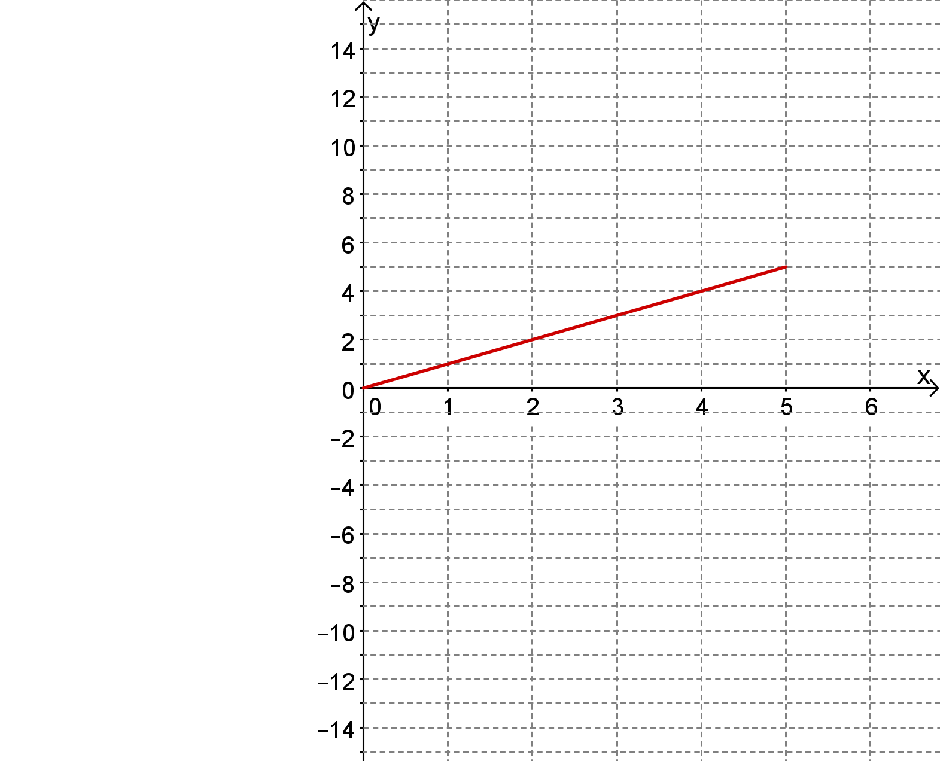

Comment multiplier une fonction par un nombre ?

Soit la fonction f(x) = x définie sur l’intervalle [0 ; 5], dont on donne la représentation graphique.

- Remplir le tableau de valeurs pour : f(x), 3× f(x) et -3× f(x)

x | 0 | 1 | 2 | 3 | 4 | 5
f(x)
3 f(x)
-3 f(x)

Remplir les tableaux de variation :
- Pour : f(x)
x
f(x)= x
0
5

- pour : 3 f(x)

x
3f(x)=
0
5

- pour : -3 f(x)

x
-3f(x)=
0
5

- Dans le même repère, faire la représentation graphique de la fonction 3.f(x) en vert et -3.f(x) en bleu.
A retenir

...…………………………………………………………………………………………………………………………………………………………………………………………………………………………………………………………………………………………………………………………………………………………………………………………………………………………………………………………………………………………………………………………………………………………………………………………………………………………………………………………………………………………………………………………….

Comment faire la somme de deux fonctions ?
Considérons les fonctions f et g définies par f(x) = x² et g(x) = 1,5x + 2 sur l’intervalle [-3 ; 3].
x | −3 | −2 | −1 | 0 | 1 | 2 | 3
f(x)
g(x)
h(x) = f(x) + g(x)
Compléter le tableau de valeurs :

- Dresser le tableau de variations de f et g sur l’intervalle [-3 ; 3]

- En déduire le tableau de variation de h = f + g sur le même intervalle.
x
f(x)
-3
0
3
x
g(x)
-3
0
3

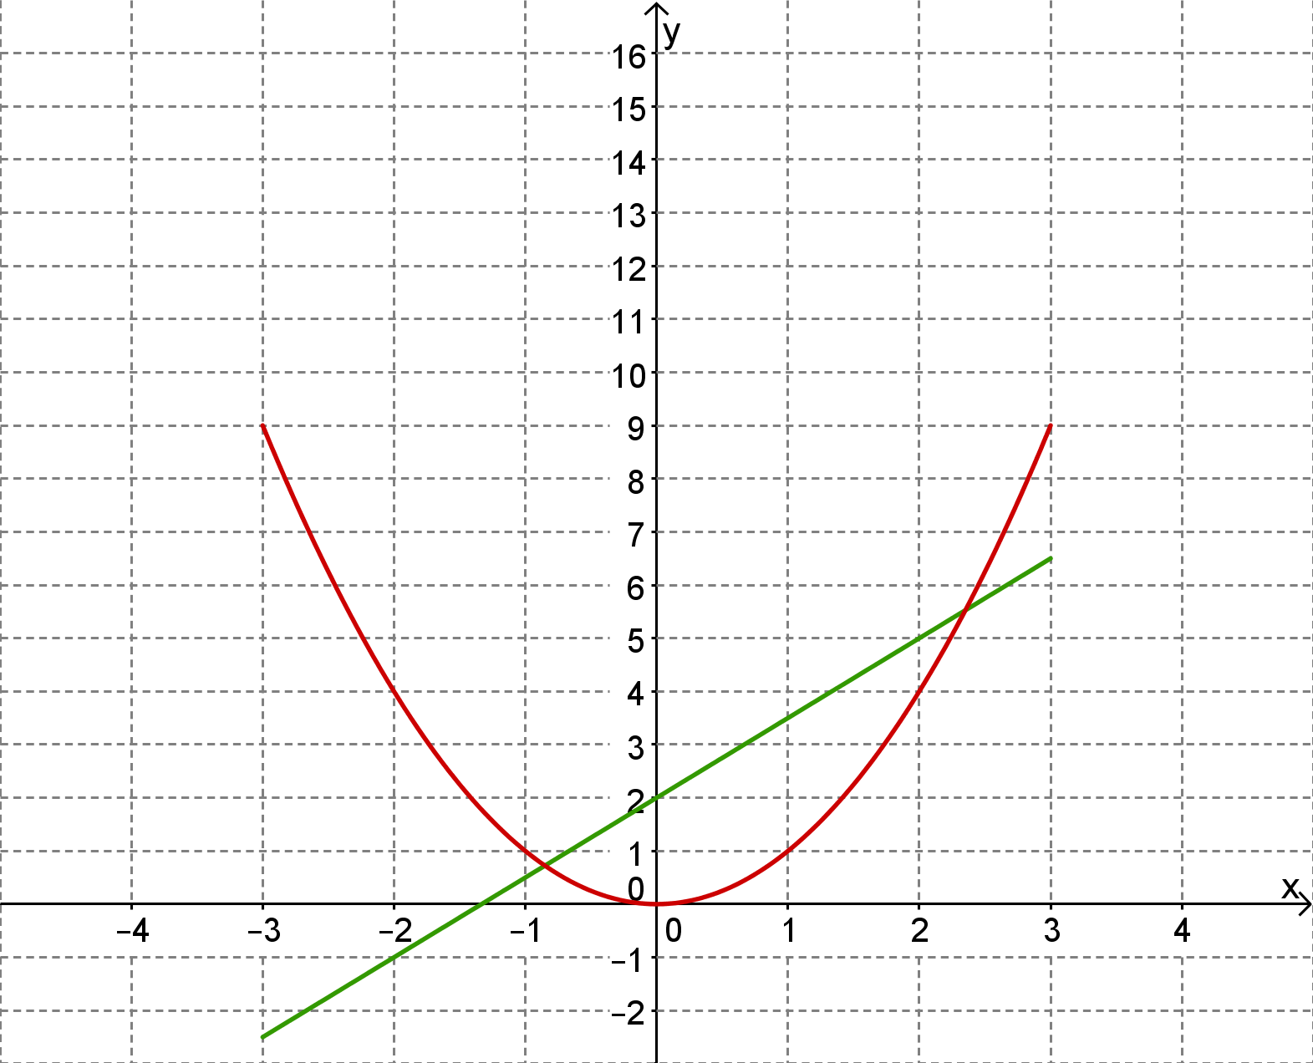
x
h(x)
-3
0
3

- Dans le même repère, faire la représentation graphique de la fonction h définie par h(x) = f(x) + g(x) en bleu.

À retenir

……………………………………………………………………………………………………………………………………………………………………………………………………………………………………………………………………………………………………………………………………………………………………………………………………………………………………………………………………………………………………………………………………………………………………………………………………………………………………………………………………………………………………………………………………………………………………………………………………………………………………………………………………………………………………………………………………………………………………………………………………………………………………………………………………………………………………………………………………………………………………………………………………………………

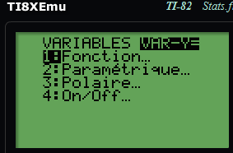
Utilisation de la calculatrice : somme de 2 fonctions

- Tu « rentres » les fonctions (classiquement)
- En y3 je veux faire y3= y1+y2 :


- Tu sélectionnes la fenêtre comme indiquée :
- Et tu sélectionnes y1 et y2 à cet endroit +

